JURNAL PENDAHULUAN PRAKTIKUM
PEMROGRAMAN PERANGKAT BERGERAK

Tugas Pendahuluan Modul 2
Pemrograman Perangkat Bergerak

“Pengenalan Flutter”
Nama : Haryanto Wifakul Azmi
NIM : 103122400037

- Lakukan instalasi Flutter dan Android Studio pada device Anda dengan mengikuti panduan yang ada pada Modul 1.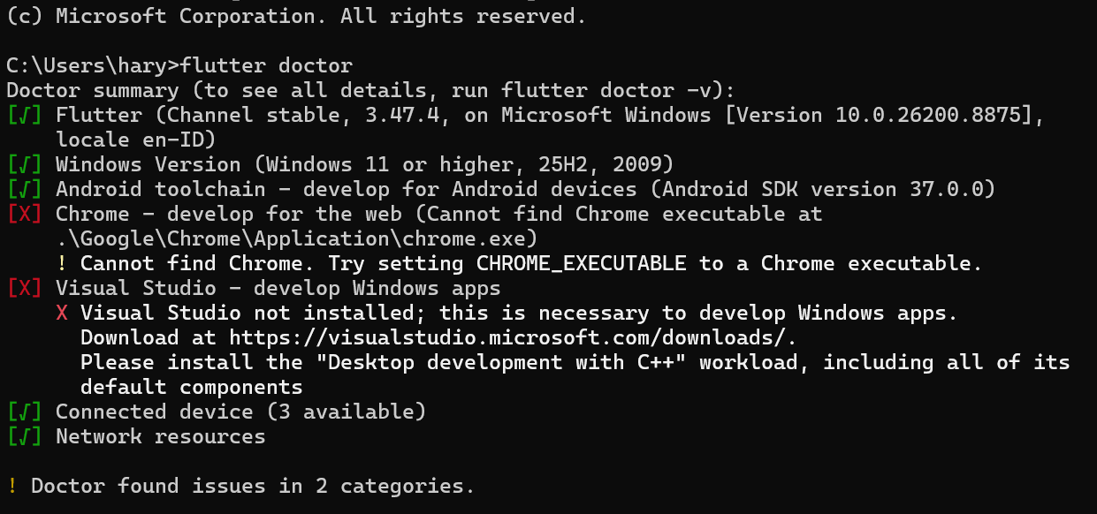
- Menambahkan Virtual Device
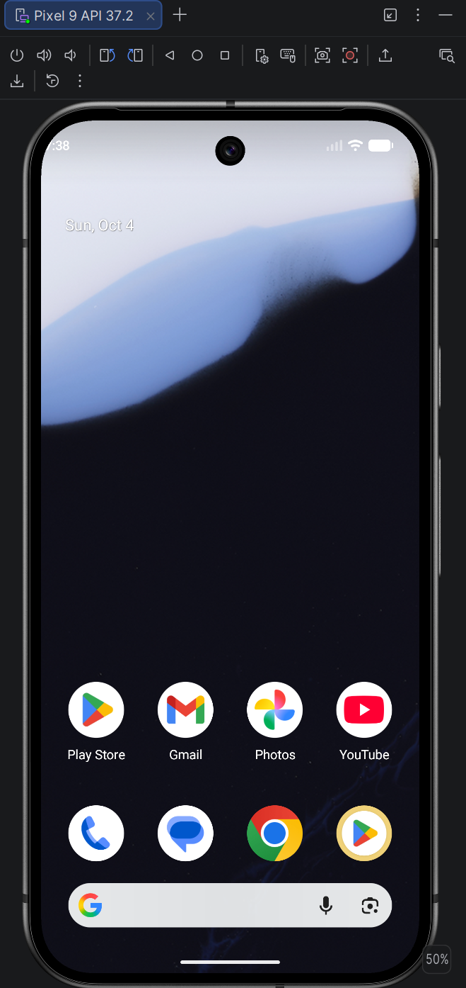
- Membuat Project Flutter
